29.08.24

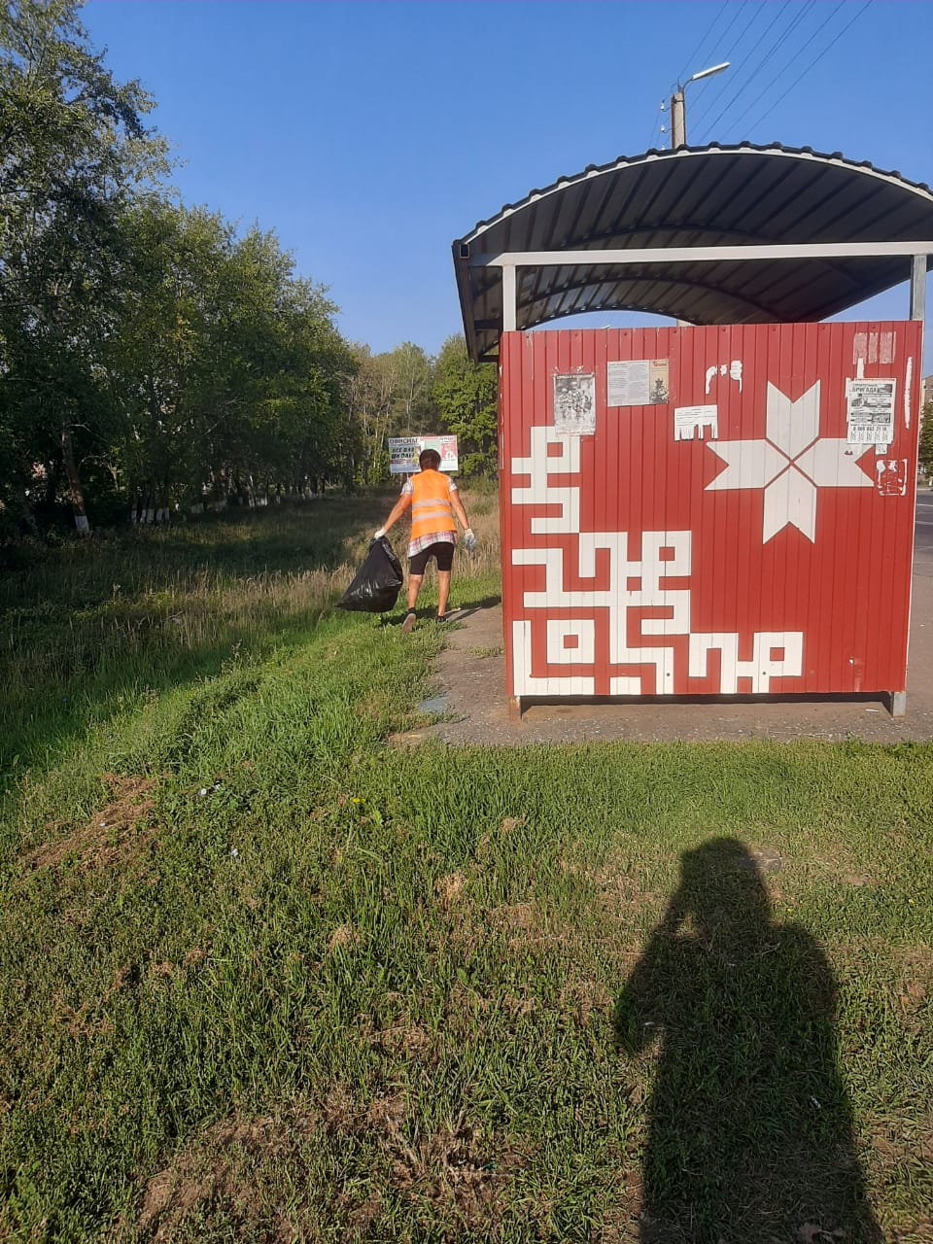

Уборка мусора

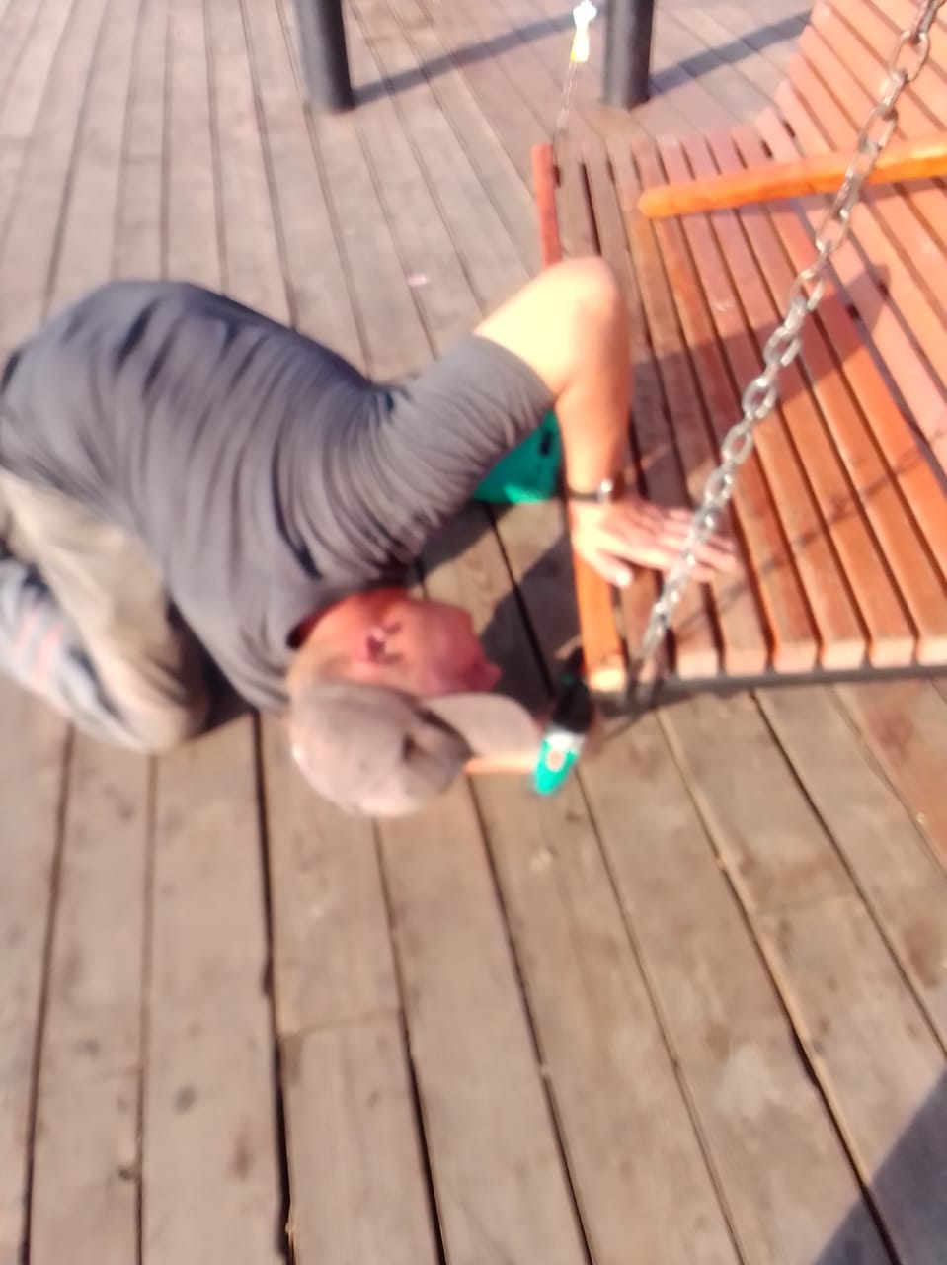

Ремонт качелей. Старт Парк

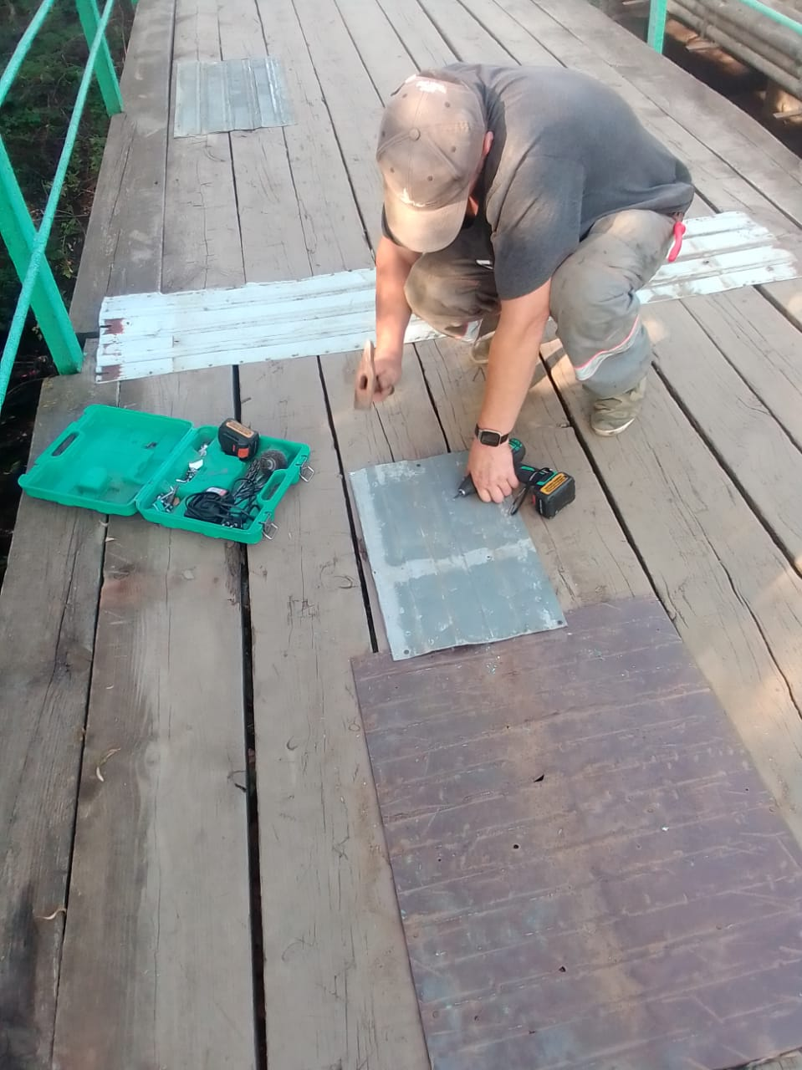

Частичный ремонт пешеходного моста через реку Пишля.

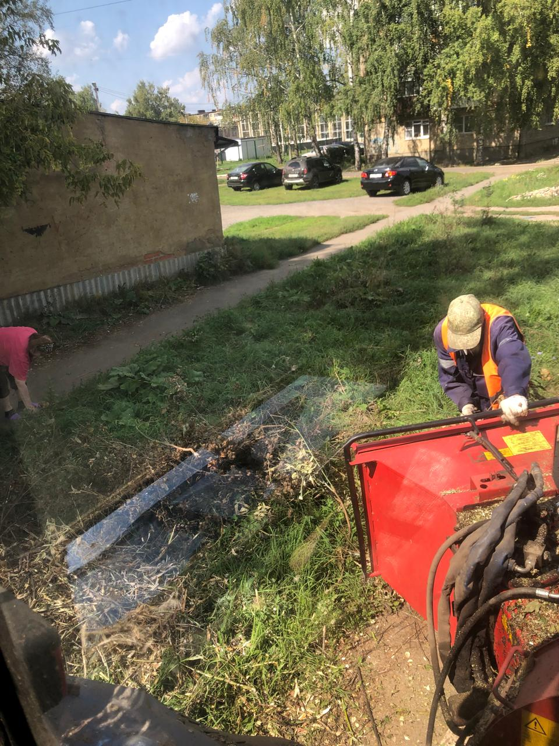

Фабричный переулок. дробление веток

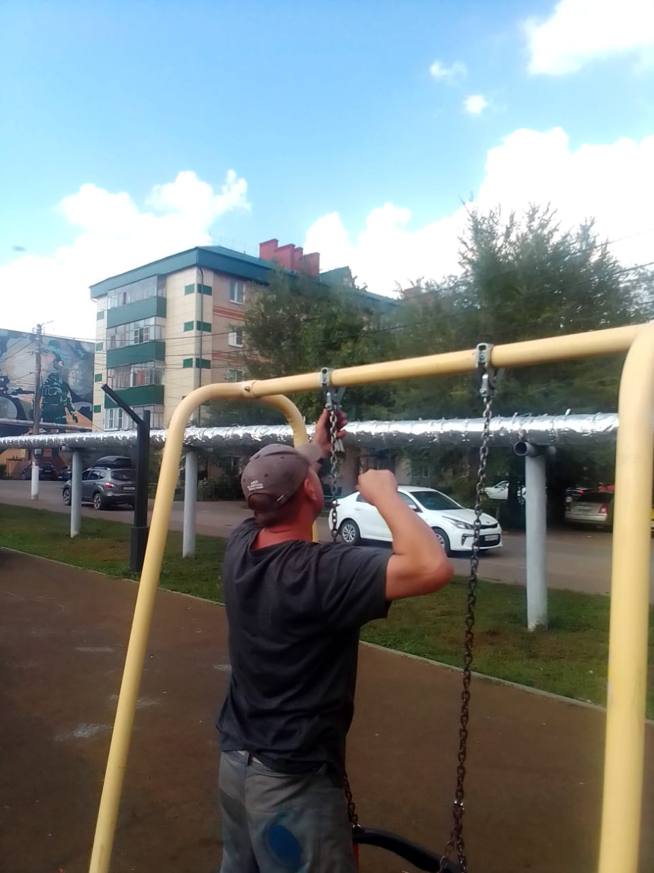

Частичный ремонт конструкции на Аллее Машиностроителей

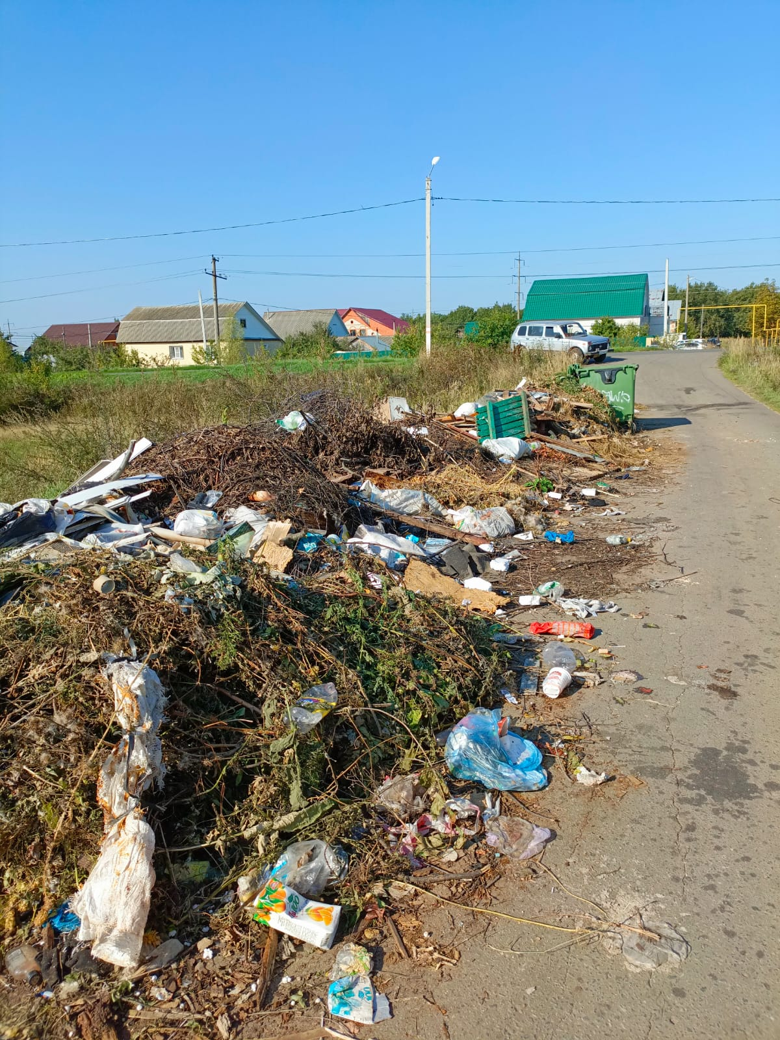

Уборка свалки по ул. Гая